Curso taller contra la discriminación
¿& Tú, como discriminas?
¿Qué es discriminación y que provoca?
¿Qué implica combatir la discriminación?
Cita la frase de Alexis de….
Finalidad de educarse en la no discriminación
Principales grupos vulnerables

La discriminación es una forma de rechazo a personas con diferentes gustos & capacidades, la discriminación provoca impide que las personas puedan desarrollarse física & moralmente de acuerdo a sus capacidades.
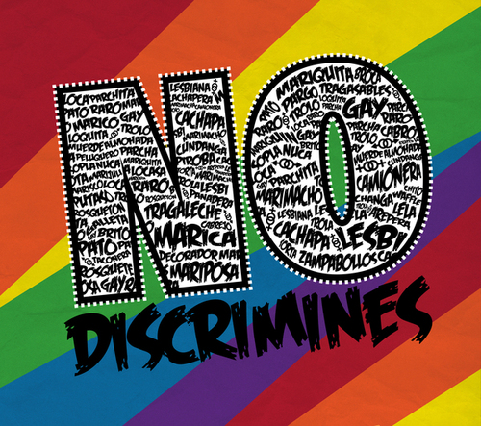

Combatir la discriminación implica no sólo la transformación de las condiciones estructurales de desigualdad e injusticia sino también un compromiso con la modificación de las pautas culturales y sociales basadas en los prejuicios y la intolerancia, también provoca que se generen problemas en la sociedad, ya que algunas personas opinan diferente & no las dejan hablar por tener diferentes capacidades o gustos.

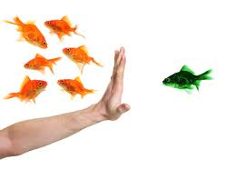
En los principales grupos más vulnerables se encuentran las mujeres, las personas con VIH sida, los indígenas, las personas con algún tipo de discapacidad, las niñas, los niños, los adolescentes, las personas con otra preferencia sexual.
Al educarse con la no discriminación es reflexionar, para que nuestra sociedad entienda que eso no está bien que todos somos iguales.
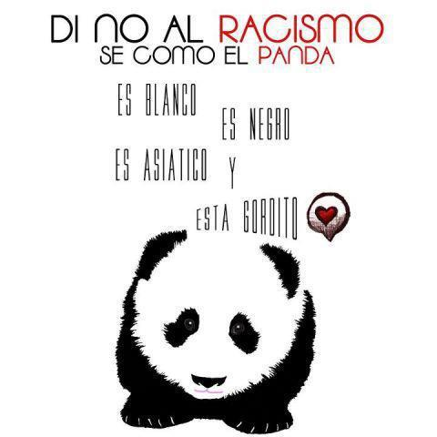

Díaz Salcedo Lucero
Cano Osnaya Daniela
Tapia Zarate Estefanía
Toledo Hernández Erika
Sánchez Reyes Ana Lilia


